Tapolca Város Önkormányzata az Anett Tours Utazási Iroda közreműködésével ismét megszervezi a „Csíksomlyói zarándokutat”, melyre szeretettel várunk mindenkit.

Pünkösd Erdélyben
Csíksomlyói búcsú
2018. május 17-21. (5 nap/4 éjszaka)
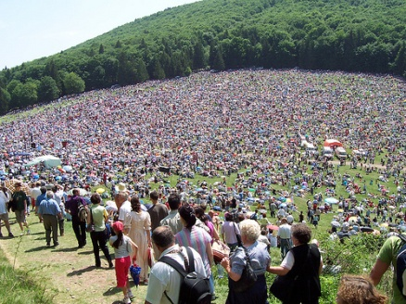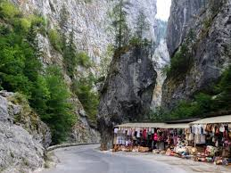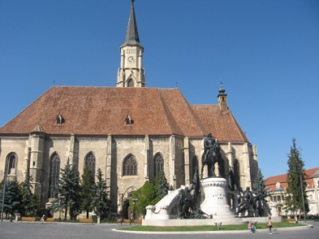
Program:
1. nap: Indulás Magyarországról, rövid pihenőket tartva, megállás Marosvásárhelyen, városnézés: Kultúrpalota, Teleki-téka, majd továbbutazás Segesvárra, ahol sétálunk a Világörökség részét képező középkori belvárosban. Fehéregyházán felkeressük a Petőfi-emlékhelyet. Csíkszeredán szállás elfoglalása motelben, vacsora. Érkezés Csíkszeredára. Szállás elfoglalása, vacsora.
2. nap: Reggeli után megtekintjük Sinaia városában a Peles-kastélyt, a román királyok egykori nyári rezidenciáját, majd visszaúton megállunk a Szent Anna-tónál. Este vacsora, szállás.
3. nap: Reggeli után fakultatív részvétel a csíksomlyói búcsún. Este vacsora, szállás.
4. nap: Reggeli után kirándulás a madéfalvi veszedelem emlékműhöz, majd a Békás szoroshoz, a Gyilkos-tóhoz, valamint Gyergyószentmiklóson az örmény templomhoz látogatunk el. Este vacsora, szállás.
5. nap: Reggeli után hazaindulás rövid pihenőkkel. Korondon vásárlási lehetőség a kirakodóvásárban. Érkezés Magyarországra a késő esti órákban.

Minimális létszám: 35 fő. A programváltoztatás jogát fenntartjuk!
Részvételi díj: 64.900 Ft/fő

Adminisztrációs díj 500 Ft/fő
Egyágyas felár: 12.980 Ft. Gyerekár 12 éves korig: 55.000 Ft/fő

A részvételi díj tartalmazza: utazást autóbusszal, 4 éjszaka szállást hotelben, félpanziós ellátást.
A részvételi díj nem tartalmazza: adminisztrációs díjat, belépőket (kb. 60 RON/fő),
utasbiztosítást (2275 Ft/fő), útlemondási biztosítást.
Jelentkezés: Varga Béláné (Tapolcai Közös Önk. Hivatal, 56-os iroda, Tel.:87-511-157, 30-531-0540) Jelentkezési határidő: 2018. február 28. Előleg: 20 000 Ft, melyet a jelentkezéssel egyidőben, legkésőbb február 28-áig kell befizetni. Második részlet (44 900 Ft)+ biztosítás befizetési határideje 2018. április 20.

Törzsutasoknak 5% kedvezmény!

